ADI SOYADI  SINIFI NO: | 2023-2024 EĞİTİM ÖĞRETİM YILI  KOVANCILAR BAYRAMYAZI ORTAOKULU  5. SINIF BİLİŞİM TEKNOLOJİLERİ  1. DÖNEM 1. ORTAK YAZILI | PUAN

SORU 1 - Üzerinde tuşlar olan ve bilgisayarda yazı yazmamızı sağlayan donanım biriminin ismini yazınız.
Klavye

SORU 2- Bilişim teknolojilerinin kullanıldığı alanlara 3 tane örnek veriniz.
Eğitim, sağlık, ulaşım vb.

SORU 3- Bilgisayar kullanırken sağlığımızı korumak adına neler yapabiliriz? Yazınız.
Ekrana çok yakından bakmamalıyız.
Ara ara kalkıp ufak egzersizler yapmalıyız.
Ayarlanabilir sandalye kullanmalıyız.

SORU 4-
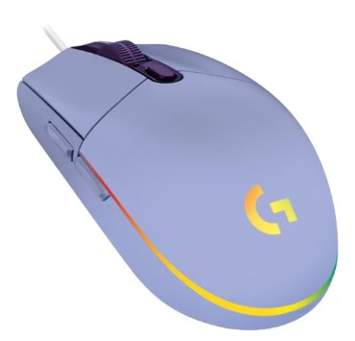
Görselde verilen donanım biriminin adını yazınız.
Mouse ( Fare)

SORU 5- Bilgisayarda oluşan görüntüyü görmemizi sağlayan donanım biriminin adı nedir? Yazınız.
Ekran (Monitör)

SORU 6- Bilgisayarın beyni olarak kabul edilen ve bilgisayarın hızı için önemli bir parça olan donanım biriminin adı nedir?
İşlemci (beyin) CPU

SORU 7- Evdeki bilgisayar ya da tabletinizde kullandığınız yazılımlara 3 tane örnek veriniz.
Paint, EBA, Youtube, Whatsapp, Microsoft Word

SORU 8- Resim dosya uzantılarına 2 tane örnek veriniz.
.jpg, .png, .gif, .bmp

SORU 9- İnternet ortamında dolaşırken nelere dikkat etmeliyiz? Kısaca açıklayınız.
Yazışmalarımızda kimseye hakaret etmemeliyiz.
Tanımadığımız kimselerle iletişim kurmamalıyız.
Siber zorbalık yapmamalıyız.

SORU 10- Annesi hastalanan Zeynep’e hastaneye gitmeden önce hastaneden randevu almak istemiştir.
Buna göre annesi Zeynep’e hangi sistem üzerinde randevu alabilir? Yazınız.
182 MHRS

BAŞARILAR.
www.sosyalciniz.net

